ГБ(С)КОУ общеобразовательная школа №22 VIII вида г. Армавира Краснодарского края

Урок по математике в коррекционной школе VIII вида
на тему: «Умножение числа на 7. Таблица умножения на 7».

Подготовила учитель начальных классов ГБ(С)КОУ общеобразовательная школа №22 VIII вида г. Армавира Краснодарского края
Полякова Ольга Сергеевна

Армавир, 2015 г.

Умножение числа на 7. Таблица умножения на 7.
Цели урока: составить таблицы умножения семи и на 7;
закрепить умение решать примеры и задачи, сравнивать,
вычислять;
развивать смекалку, умение рассуждать.
Ход урока.
- Сообщение темы и целей урока.
Таблицу умножения продолжим составлять
И случаи деления мы будем разбирать.
Знайка математик готов работать с нами
А главное число узнаете сами.

Учиться любит старший брат,
Но воскресенью тоже рад.
Учебных дней в неделе шесть
И день один на отдых есть.
Сколько дней в неделе? (7)
- Кто скажет тему нашего урока?
(Умножение числа на 7. Таблица умножения на 7).
- Устный счёт.
- Проверка домашнего задания.
- Блиц – турнир.
А) Коля подтянулся 14 раз, а Саша в 2 раза меньше. Сколько раз подтянулся Саша?
Б) Маша идёт до школы 15 минут, а Вера добегает за 5 минут. На сколько минут дольше идёт до школы Маша?
В) Таня съела 12 слив, а Оля на 3 больше. Сколько слив съела Оля?
3. Работа над новой темой.
Плыли по осеннему небу семь облаков – семь братьев, и уронило каждое облако на землю по капле.
- Сколько капель упало на землю? (7)
- Какой получим пример? (7 . 1 =7)
Облака будут – первым множителем, а капли – вторым множителем.
Уронили облака по две капли.
- Сколько капель упало на землю? (14)
- Какой получим пример? (7 . 2 = 14) и т.д.
- Уронили облака по 10 капель. Сколько капель упало на землю? (70)
- Какой получим пример? (7 . 10 = 70)
Так начался осенний дождь. ( В тетради составлена таблица умножения семи, рис 1)
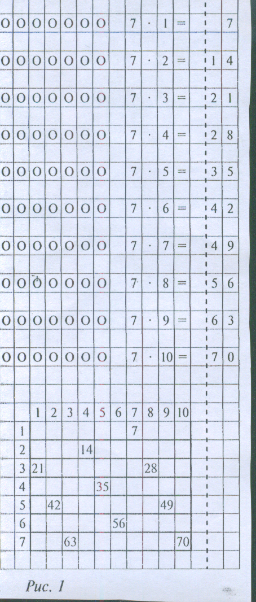
А сейчас заселим «домик», каждому значению произведения определим «подъезд» и «этаж».
- Сколько в «доме» этажей? (7)
(Отсчитываем по семь)
- Подумайте, сколько будет облаков, если на землю упадёт 7 капель, а падать будет по одной. (7 облаков)
- Какой получим пример? (1 . 7 = 7) и т.д.
А сейчас проведём работу наоборот (на обратной стороне листа).
Заселим 2домик» и к каждому значению произведения найдём множители. (таблица умножения «в разброс», рис. 2)
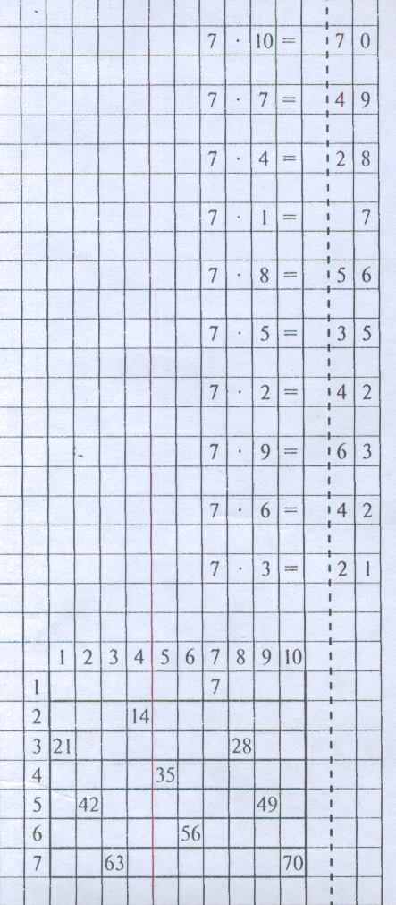
- Вспомните правило, что можно узнать, если известны значение произведения и множитель. (найти другой множитель).
4. Физкультминутка.
Один, два – выше голова!
Три, четыре – руки шире!
Пять, шесть – тихо сесть!
Семь, восемь – лень отбросим!
5. Работа по учебнику.
Стр. 109, №4
6. Итог урока.
- Над какой темой мы сегодня работали?
7. Выставление оценок за урок.
8. Домашнее задание.
- выучить таблицу умножения на 7, стр. 109
- стр. 110, №6

Используемая литература.
- М.Н. Перова Математика 4 класс, Москва «Просвещение», 2002 г.
- О.А. Мокрушина Поурочные разработки по математике, 3 класс Москва «Вако», 2005 г.
- В.К. Рудницкая, Т.В. Юдачёва Математика Рабочая тетрадь №2 Москва Издательский центр «Вентата – Граф», 2012 г.

